Licenciatura en Ciencia de Datos
Calidad y Preprocesamiento de Datos

Práctica 01
Preprocesamiento de datos estructurados y semi-estructurados

Sección 1
Considera el dataset del banco banco.csv y utilizando pandas, realiza las siguientes actividades:
- Obten y discute información sobre la media, desviación estándar y cuartiles: Q1, y Q3 de los datos.
- Localiza los datos faltantes y reemplazalos con alguna de las técnicas vistas en clase, justifica y explica la decisión tomada.
- Calcula los diferentes Estados civiles de los cuenta habientes y grafica los porcentajes mediante un pie plot de seaborn
- ¿Qué instrucción de pandas usas para filtrar los registros de los cuentahabientes mayores de 50 años cuyo trabajo es del área de Administración?
- Convierte la variable loan a numérica usando dummy
- ¿Qué instrucción de pandas usas para filtrar sólo las columnas: contact, housing y day de personas cuyo valor de educación es ‘secondary’?
- Realiza la gráfica de bigotes de balance y compara con la función describe() de pandas. Compara si ambos métodos indican las mismas observaciones
- Crea una columna nueva llamada ‘riesgo’ que valga 1 o 0, valdrá 1 si el cuentahabiente ha pedido préstamos hipotecarios y personales y su contacto es desconocido. En cualquier otro caso es 0
- ¿Hay correlación entre las variables ‘age’ y ‘balance’ de los cuentahabientes? Resuelve esta pregunta mediante una gráfica de tipo scatter plot
- Realiza una gráfica de barras de seaborn de los cuentahabientes por ‘job’

Sección 2
Considera una lista de tamaño 20, con elementos aleatorios entre 0 y 15
Escribe una sentencia de la forma:
- [m:n]
- [-m: n]
- [m:]
- [:n]
Explica si hay alguna manera análoga de obtener esos mismos resultados.

Sección 3
- Utiliza networkx para generar la gráfica de la Figura 1
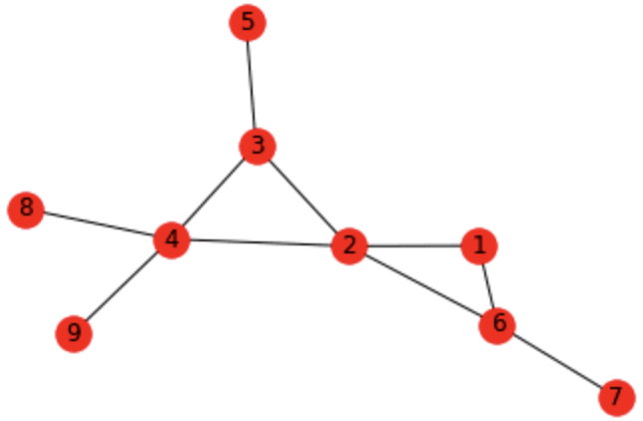
Figura 1

- Genera e Imprime en pantalla la matriz de adyacencias de esta gráfica
- Imprime el grado de cada vértice

Sección 2 Transformación de un grafo a otros formatos semi-estructurados
En el grafo que se muestra a continuación las etiquetas de los nodos dirigidos representan los nombres del esquema, es decir, los tipos de entidad y los nombres de sus atributos. Implícitamente también se presentan las relaciones entre los tipos de entidad.
Los nodos internos representan objetos individuales o atributos. Los nodos hoja representan valores de datos reales.

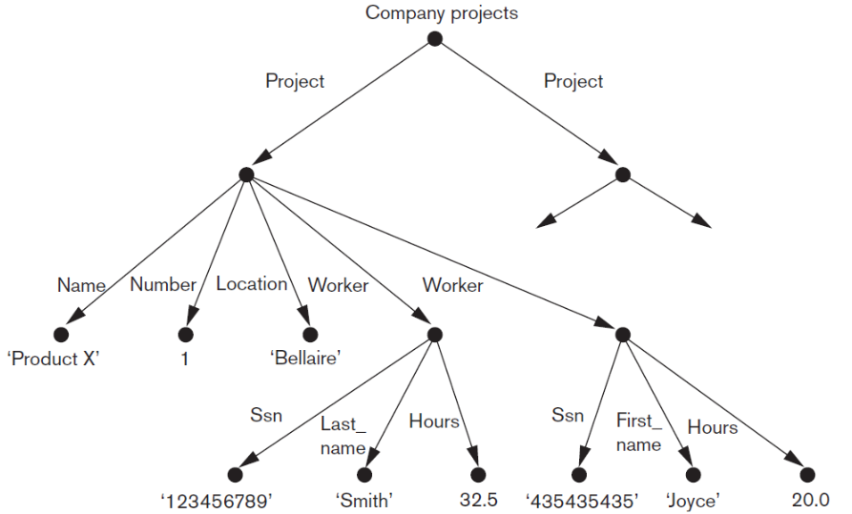

- Representa este grafo utilizando la librería NetworkX de python.

- Visualiza el grafo utilizando la librería “matplotlib.pyplot”.

- Utilizando el módulo “xml.etree.ElementTree”, transforma el grafo de networkX a una representación en XML parecida a esta:
<?xml version='1.0' encoding='utf-8'?>
<Projects>
<Project>
<Name>ProductX</Name>
<Number>1</Number>
<Location>Bellaire</Location>
<Dept_no>5</Dept_no>
<Worker_1>
<Ssn_1>123456789</Ssn_1>
<Last_name>Smith</Last_name>
</Worker_1>
<Worker_2>
<Ssn_2>453453453</Ssn_2>
<First_name>Joyce</First_name>
<Hours>20.0</Hours>
</Worker_2>
</Project>
</Projects>

- Utilizando la librería “json”, transforma el grafo de networkX a una representación en Formato JSON parecida a esta:
{
"Projects": {
"Project": {
"Name": {
"ProductX": "ProductX"
},
"Number": {
"1": "1"
},
"Location": {
"Bellaire": "Bellaire"
},
"Dept_no": {
"5": "5"
},
"Worker_1": {
"Ssn_1": {
"123456789": "123456789"
},
"Last_name": {
"Smith": "Smith"
}
},
"Worker_2": {
"Ssn_2": {
"453453453": "453453453"
},
"First_name": {
"Joyce": "Joyce"
},
"Hours": {
"20.0": "20.0"
}
}
}
}
}

- **Puntaje adicional: Visualiza el grafo lo más parecido al grafo proporcionado al inicio.

Fecha de entrega: 02 de marzo de 2026 antes del inicio de la clase.

